กิจกรรมชี้แจงการประเมินคุณธรรมและความโปร่งใสในการดำเนินงานของ
หน่วยงานภาครัฐ (ITA) ของสถานีตำรวจ ปี ๒๕๖๘ https://www.youtube.com/watch?v=tIFyql6S9FA
เมื่อวันที่ ๒๖ พฤศจิกายน ๒๕๖๗ เวลา ๐๙.๐๐ – ๑๖.๐๐ น. 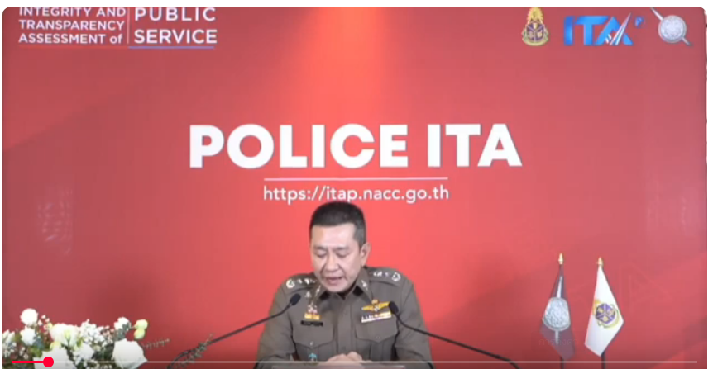
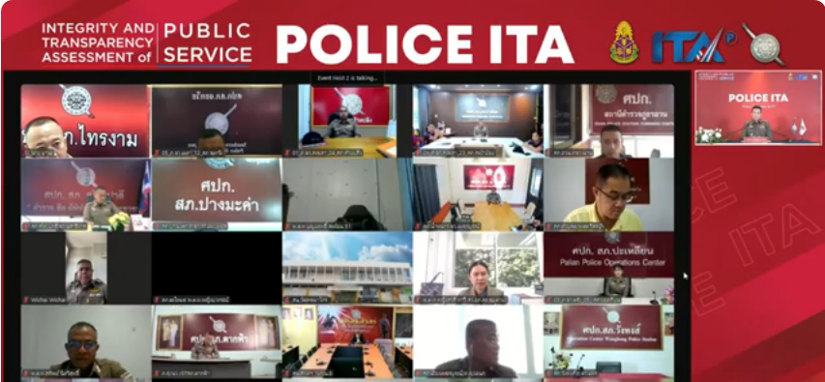
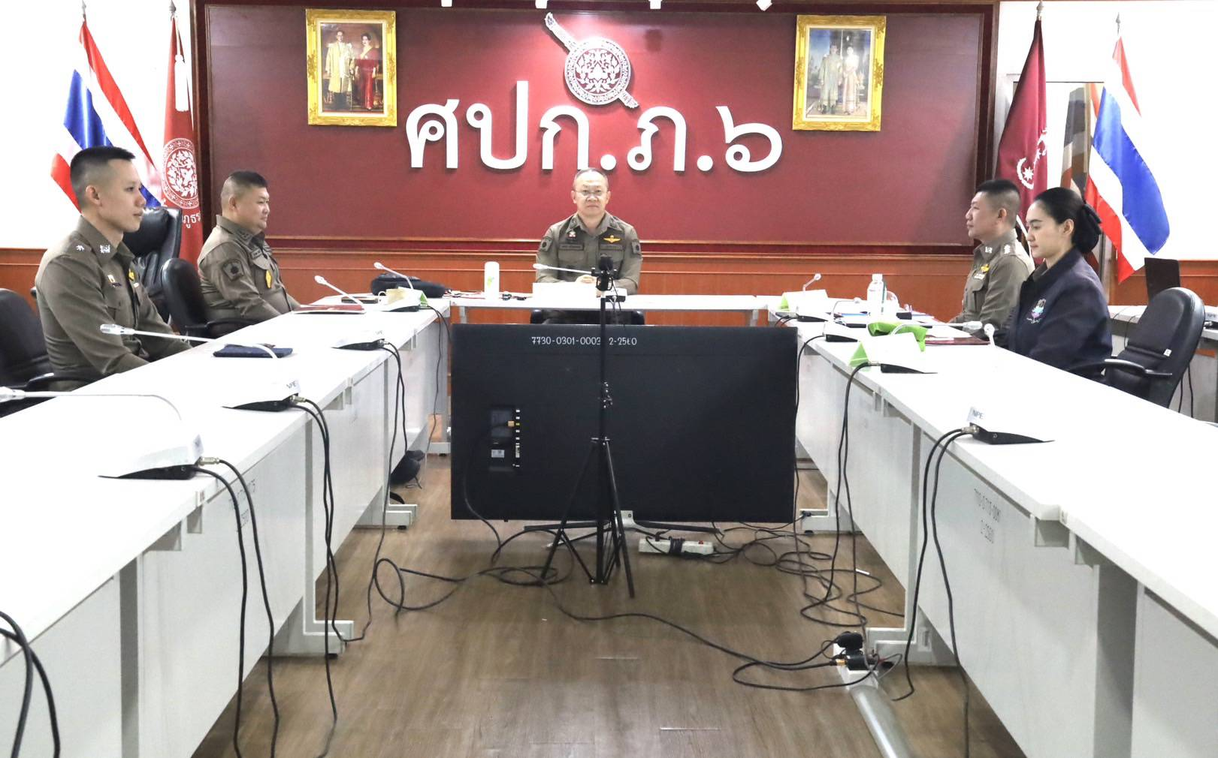
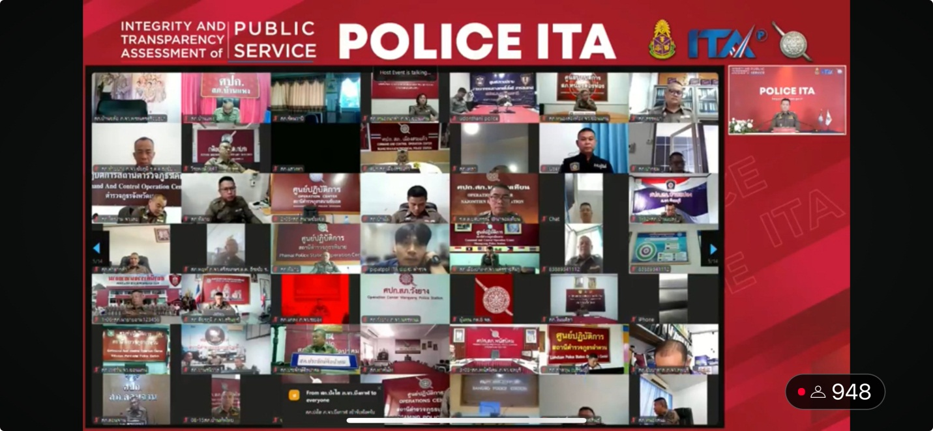

เมื่อวันที่ ๒๖ พฤศจิกายน ๒๕๖๗ เวลา ๐๙.๐๐ – ๑๖.๐๐ น. สำนักงานคณะกรรมการป้องกันและปราบปรามการทุจริตแห่งชาติ (ป.ป.ช.) ได้จัดกิจกรรมชี้แจงการประเมินคุณธรรมและความโปร่งใสในการดำเนินงานของหน่วยงานภาครัฐ (ITA) ของสถานีตำรวจ ปี ๒๕๖๘ ให้แก่ข้าราชการตำรวจในสังกัดสำนักงานตำรวจแห่งชาติ ผ่านระบบออนไลน์ ซึ่ง ตำรวจภูธรภาค ๖ โดย พล.ต.ต.พงศธร เครียดธฤมาล ผบก.อก. เป็นประธาน พ.ต.อ.ศาสตรา อ่อนรัศมี รอง ผบก.อก.ภ.๖ พร้อมคณะทำงานฯ ภาค ๖ , รอง ผบก.ภ.จว.ทุกจังหวัดในสังกัด ภ.๖ ถ่ายทอดไปยัง ๑๔๗ สถานีตำรวจในสังกัดตำรวจภูธรภาค ๖
ในส่วนของสถานีตำรวจ มี พ.ต.อ.นพพร โยธาราษฎร์ ผกก.สภ.พรานกระต่าย คณะทำงาน สภ.ฯ เข้าร่วมรับฟังกิจกรรมชี้แจงการประเมินคุณธรรมและความโปร่งใสในการดำเนินงานของหน่วยงานภาครัฐ (ITA) ของสถานีตำรวจ ปี ๒๕๖๘

